杭州航天电子公司1人获全国五一劳动奖章、2人获浙江工匠
4月27日上午，2021年庆祝“五一”国际劳动节暨建功“十四五”奋进新征程主题劳动技能动员大会在北京人民大会堂隆重举行。397个集体获全国五一劳动奖状，1297个集体获全国工人先锋号称号，1197人获全国五一劳动奖章。其中，杭州航天电子公司总经理兼党委副书记王捷敏同志荣获“全国五一劳动奖章”。2021年4月30日上午，王捷敏同志赴浙江省人民大会堂参加了浙江省2021年庆祝“五一”国际劳动节暨表彰劳模先进大会。
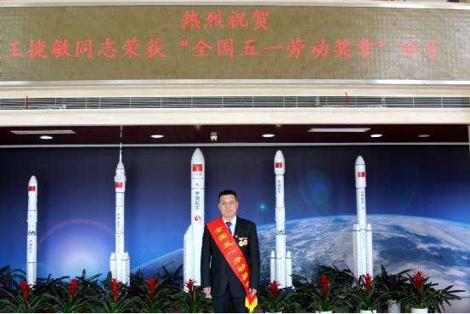
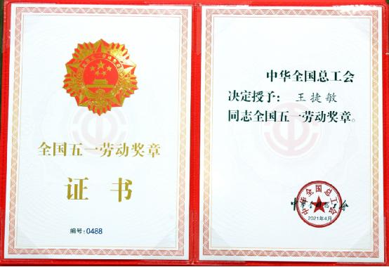
同时受到表彰的还有，公司协作配套中心管明炎同志和电缆网事业部竹莹同志双双荣获由浙江省人力资源和社会保障厅、浙江省总工会联合授予的“浙江工匠”荣誉称号。（杭州航天电子 赖思敏）

